

Bautagebuch-Handbuch
Polier

Hinweis zur folgenden Anleitung:
- Bei Fragen zur Nutzung des Bautagebuchs, Ihrer Web-Plattform, lesen Sie zuerst
dieses Dokument.
- In den in diesem Dokument verwendeten Abbildungen ( Bilder I, II, III... ) wird unterschieden:
- Grundlegende Elemente – gelb dargestellt (Bereiche 1, 2, 3...)
- Detailinformationen – grün dargestellt ( Abschnitte a, b, c...)
- Die Bildschirmfotos (Bilder) stammen von einer Plattform, die mit Ihrer ident ist. Dennoch können die Abbildungen etwas von dem auf Ihrem Bildschirm
angezeigten abweichen.

Inhaltsangabe
Bautagebücher aufrufen 2
Navigation innerhalb des Bautagebuchs 3
Erstellen eines Bautagesberichts 3
Aufrufen bestehender Bautagesberichte 7
Kalender-Ansicht 7
Listen-Ansicht 7

Bautagebücher aufrufen
BILD I
- Nachdem Sie sich erfolgreich Eingeloggt haben, werden Ihnen die Bautagebücher, zu deren Einsicht Sie berechtigt sind, innerhalb des Hauptfensters auf der Startseite aufgelistet [Bild I, (1)].
- Klicken Sie nun auf das von Ihnen gewünschte Bautagebuch, um dessen Stammblatt [Bild II] innerhalb des Hauptfensters anzuzeigen.
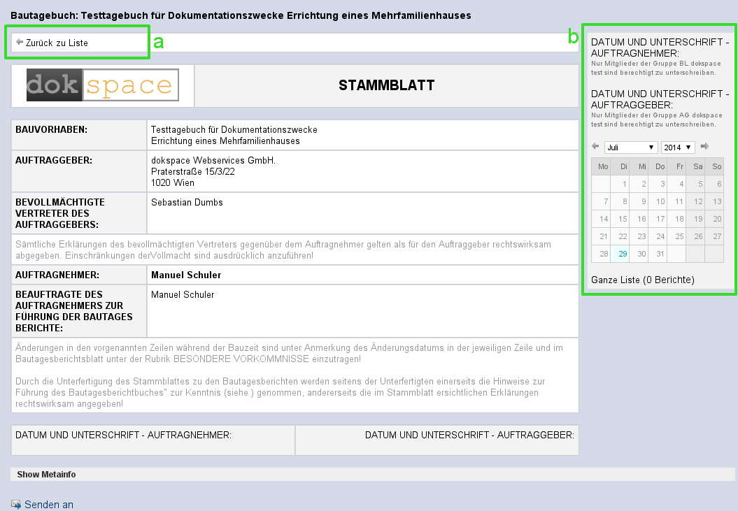BILD II

Navigation innerhalb des Bautagebuchs
- Die Schaltfläche „Zurück zur Liste“ [Bild II, (a)] bringt Sie zurück zur Startseite [Bild I].
- Die weitere Navigation findet ausschließlich über die Box am rechten Rand statt [Bild II, (b) & Bild III].

Erstellen eines Bautagesberichts
- Klicken Sie im Kalender auf den Tag für den Sie einen Bautagesbericht erstellen wollen [Bild III ].
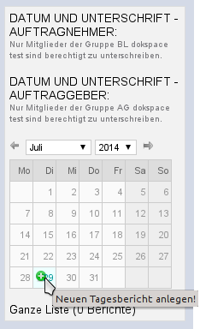BILD III
- Daraufhin öffnet sich im Hauptfenster [Bild I, (1)] die Eingabemaske für das Erstellen eines Bautagesberichts .
- Geben Sie nun die in der Eingabemaske [Bild IV] die Entsprechenden Daten ein.
- Die Daten zu den Gewerken [Bild IV, (b)] können nur eingegeben werden, wenn das entsprechende Gewerk mittels Checkbox aktiviert wurde.
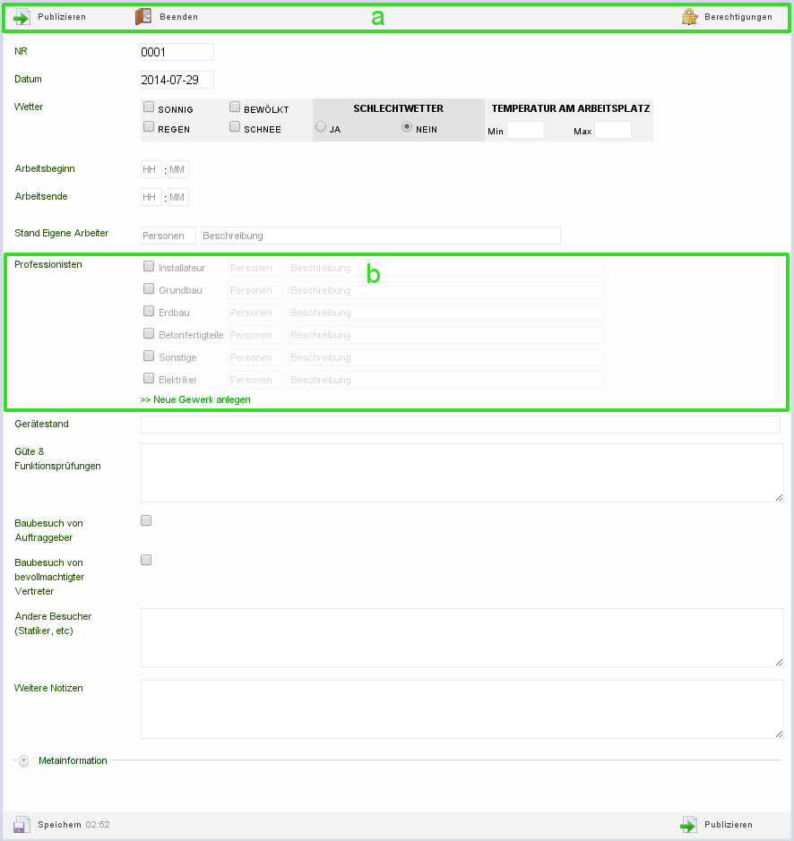BILD IV
- Sind alle Daten eingegeben klicken Sie auf „Publizieren“ [Bild IV , (a)] um die Erstellung abzuschließen. Daraufhin wird Ihnen der Bautagesbericht [Bild V ] innerhalb des Hauptfensters angezeigt.

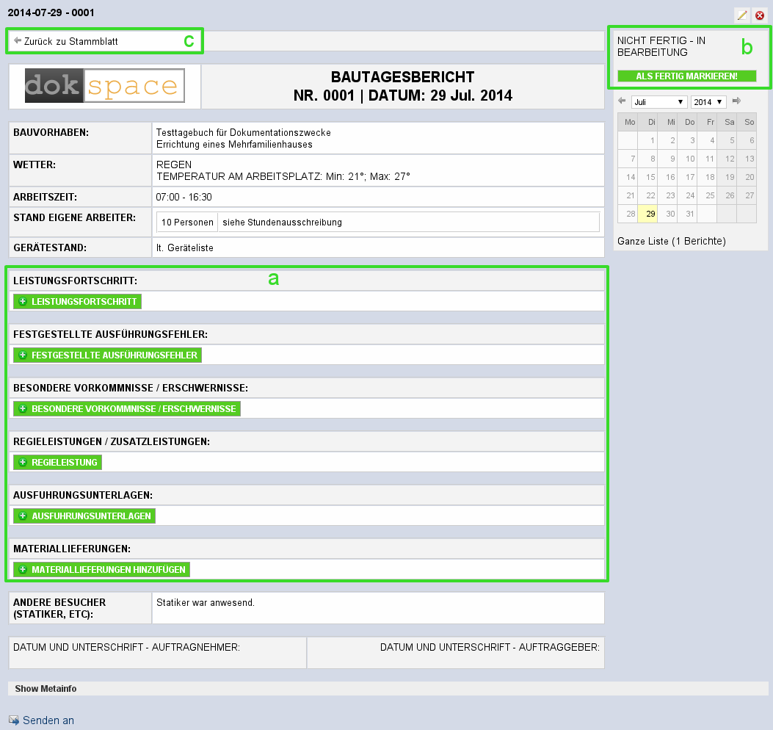BILD V
- Mit dem klicken auf eine der grünen Schaltflächen (a) öffnen sie eine neue Eingabemaske [Bild VI] um im dazugehörigen Abschnitt entweder Dokumente [Bild VI, (a)],
Bilder [Bild VI, (a)] oder einfach nur eine Beschreibung [Bild VI, (b)] hinzuzufügen.
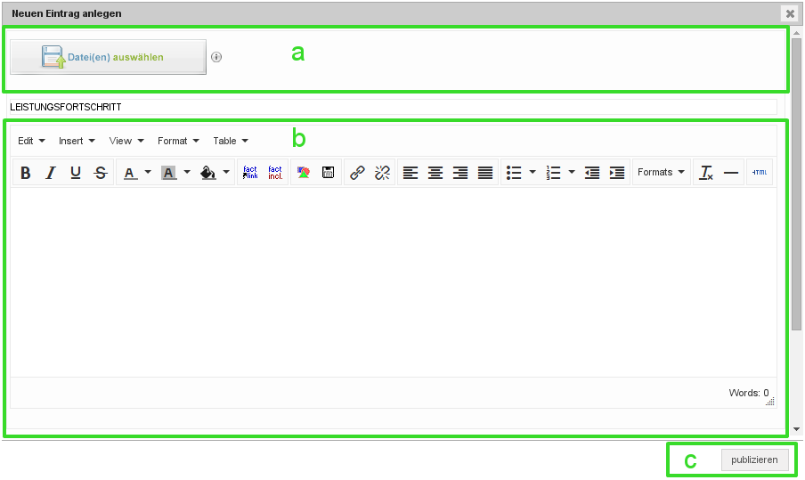BILD VI
- Klicken Sie anschließend auf die Schaltfläche „publizieren“ [Bild VI, (c)] um das Hinzufügen abzuschließen.
- Um den Bautagesbericht abzuschließen und zur Zeichnung freizugeben klicken Sie auf die „Als Fertig Markieren“-Schaltfläche im Bautagesbericht [Bild V, (b)].
!!! Vergewissern Sie sich vorher, dass alle benötigten Daten eingegeben wurden. Der Status „Fertig“ kann nicht mehr aufgehoben werden, sobald der Bautagesbericht von einem Nutzer der Gruppe Bauleitung gezeichnet wurde !!!

Aufrufen bestehender Bautagesberichte
- Bestehende Bautagesberichte können im Stammblatt des Bautagebuchs über den Kalender in der rechten Box [Bild II, (b)] abgerufen werden.

Kalender-Ansicht
- In der Kalenderansicht werden die Tage, die einen Bautagesbericht enthalten farblich gekennzeichnet. [Bild VII]
In (a) sehen Sie, dass für den 30. Juli ein Tagesbericht vorhanden ist, dieser jedoch noch in Bearbeitung, also nicht „Fertig“ ist. In (b) wurde der Bericht auf „Fertig“ gesetzt jedoch von noch keinem Benutzer der Gruppe „Bauleiter“ unterzeichnet. In (c) wurde er von einem Benutzer der Gruppe „Bauleiter“ unterzeichnet und in (d) von einem Benutzer der Gruppe „Auftraggeber“.
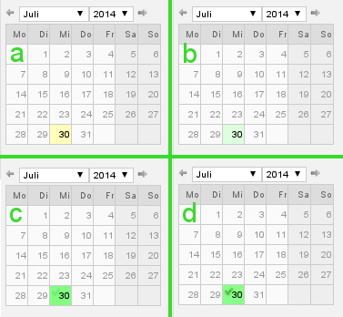BILD VII

Listen-Ansicht
- Über die Schaltfläche „Ganze Liste“ können Sie optional auch eine Liste [BILD VIII] anstatt dem Kalender anzeigen lassen.
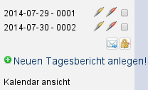BILD VIII
- In der Listenansicht zeigen die Kugelschreibersymbole den Zeichnungsstatus des jeweiligen Berichts an, dabei bedeutet ein Gelber Kugelschreiber, dass ein Benutzer der Gruppe „Bauleiter“ den Bericht gezeichnet hat. Der rote Kugelschreiben steht für die Unterschrift eines Benutzers der Gruppe „Auftraggeber“.

